Friedrich Schiller
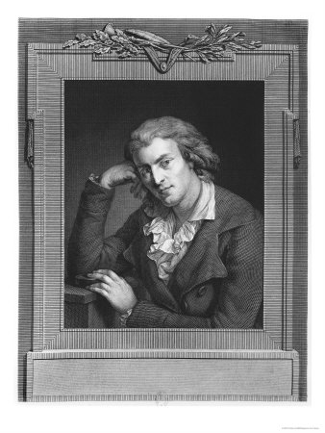
Friedrich Schiller war ein bekannter deutscher Schriftsteller der Weimarer Klassik, der heute als der bedeutendste deutsche Dramatiker gilt. Seine Balladen gehören zu den beliebtesten deutschen Gedichten.
Schiller wird am 10. November 1759 in Marbach am Neckar in Baden-Württemberg als zweites Kind eines Leutnants geboren. Zunächst besucht er die Dorfschule, nach einem Umzug auch die Lateinschule in Ludwigsburg. Er schrieb bereits mit 13 Jahren Trauerspiele. Auf Wunsch des Herzogs Karl Eugen kommt Schiller mit 14 Jahren in die Militärakademie, liest dort heimlich Lessing und Klopstock.
Friedrich Schiller studiert ab 1775 Jura und später Medizin. Er wird anschließend Militärarzt in Stuttgart. Am 22. September 1782 flieht er aus der Garnison des Herzogs, arbeitet ein Jahr als Bibliothekar in Meiningen und später als Theaterdichter in Mannheim 1785 kommt er auf Einladung Theodor Körners nach Leipzig und Dresden.
Bereits 1782 wird sein bekanntes Sturm-und-Drang-Drama „Die Räuber“ in Mannheim mit großem Erfolg uraufgeführt. 1784 wird er in die „Kurfürstliche Deutsche Gesellschaft“ aufgenommen, in Leipzig entsteht das bekannte bürgerliche Trauerspiel „Kabale und Liebe“. Auf Fürsprache Goethes, den er 1788 in Rudolstadt kennen lernt, wird er zum Geschichtsprofessor an der Universität in Jena. 2 Jahre später heiratet er seine Verlobte Charlotte von Lengenfeld. Zusammen ziehen Friedrich Schiller und Charlotte von Lengenfeld 1799 nach Weimar, wo sich eine enge Freundschaft mit Goethe entwickelt. Es erscheinen Schillers bekanntesten Dramen, die ihn überall zum gefeierten Dichter werden lassen. Im Mai 1805 besucht er zum letzten Mal ein Theater, danach verschlechtert sich sein Gesundheitszustand erneut dramatisch. Friedrich Schiller stirbt am 9. Mai in Weimar an den Folgen einer Lungenerkrankung.
http://www.kmlwiki.de/friedrich_schiller

